Зәй шәһәре 6нчы гомуми белем бирү мәктәбенең
татар теле һәм әдәбияты укытучылары Миннегулова Миләүшә Мөсәвир кызы, Гыйльманова Гөлнара Рәвеф кызы, Романова Галина Николаевнаның 3 нче сыйныфта укучы рус балалары белән
эшләү өчен “Яңа федераль дәүләт белем стандартына күчү шартларында рус телле балаларына татар теле һәм әдәбияты укыту” курсы буенча зачет эше(дәресне модельләштерү).

Һөнәр
исемнәре

(дәрес-презентация)

3 нче октябрь, 2012нче ел
Тема: Һөнәр исемнәре.
Дәреснең тибы: ГКФ

Дәрес максатлары:
(Укытучы өчен)
1) 1.1 Укучыларның –чы, -че кушымчаларының дөрес ялгануын ныгыту; исемнәрнең урын-вакыт килешендә төрләнүен, нинди? соравына җавап бирүче сүзләрне кабатлау;
2) чагыштыра, нәтиҗә ясый белү кебек фикерләү сәләтләрен үстерү;
3) Төрле һөнәр ияләре турында мәгълүмат бирү, һәр һөнәр мактауга лаек икәнен аңлату.
Укучы өчен:
Һөнәрләр исемнәрен әйтә белү,кемнең кайда эшләве турында хәбәр итә белү;
Һөнәрләр турында фикер алышу. (Минем әнием-... Минем әтием-....)

Җиһазлау: проектор; Р.З. Хәйдәрова” Татар теле”, (90 нчы битләр); методик ярдәмлек (10 нчы бит) сүзлекләр, Р.З. Хәйдәрова, “Татарский язык в таблицах”, эш дәфтәрләре; кагыйдә һәм һөнәр исемнәре язылган слайдлар һәм язулар.

Дәрес барышы.
I. Оештыру.
1) уңай психологик халәт тудыру;
2) дежур укучы рапорты;
3) фонетик-лексик зарядка (методик ярдәмлектән 10 нчы бит)
II. Өй эше тикшерү. (7нче күнегү,90бит)
III. Дәреснең төп өлеше.
1.- Укучылар, без бүген дәрестә һөнәрләр турында сөйләшәчәкбез.
Һөнәрләр-профессии. Дәреслек буенча кагыйдәне искә төшерү. (90 нчы бит)
-чы,-че кушымчалары яңа сүзләр ясый.Мондый сүзләрнең күбесе һөнәрне (профессия) белдерә:

Эш(работа) – эш-че(рабочий)
Җыр(песня) – җыр-чы(певец)

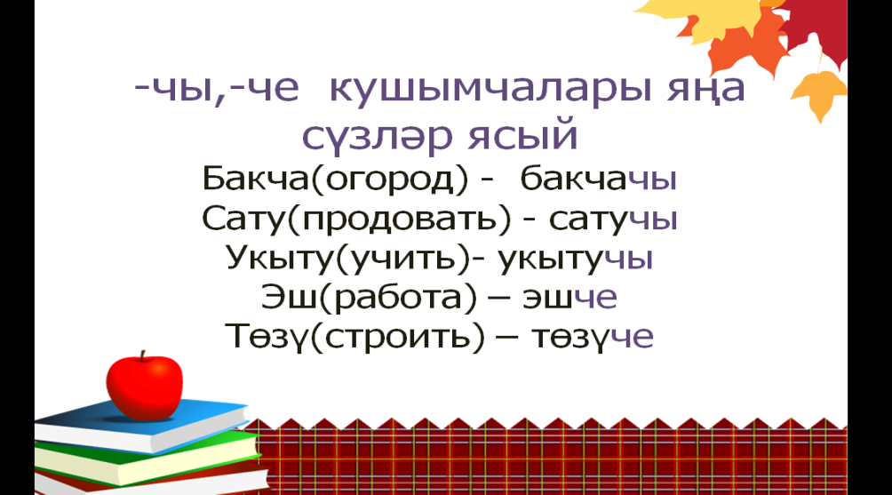

2. - Чагыштырма грамматик таблица аша исемнәрнең урын-вакыт килешендә төрләнүен кабатлау. Р.З. Хәйдәрова “Татарский язык в таблицах”, 12 нче бит.

а) Кем кайда эшли?

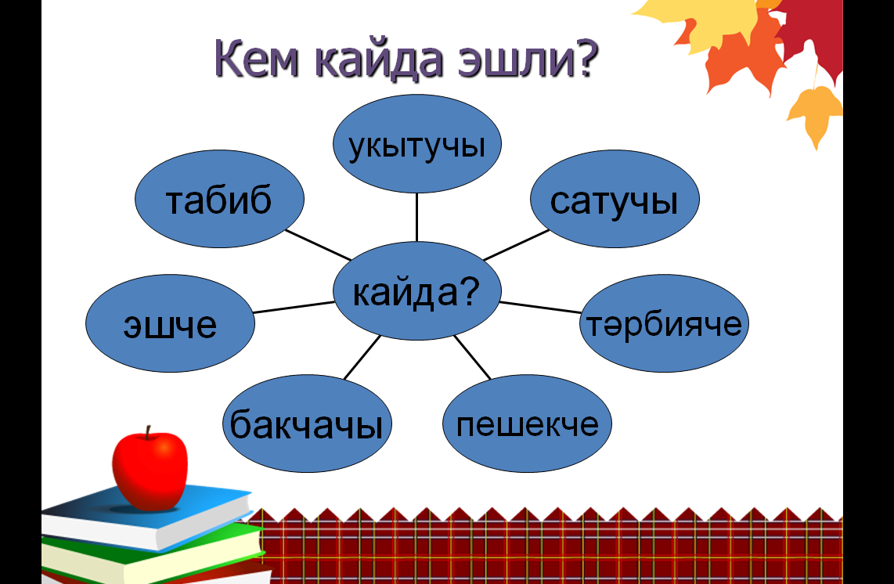

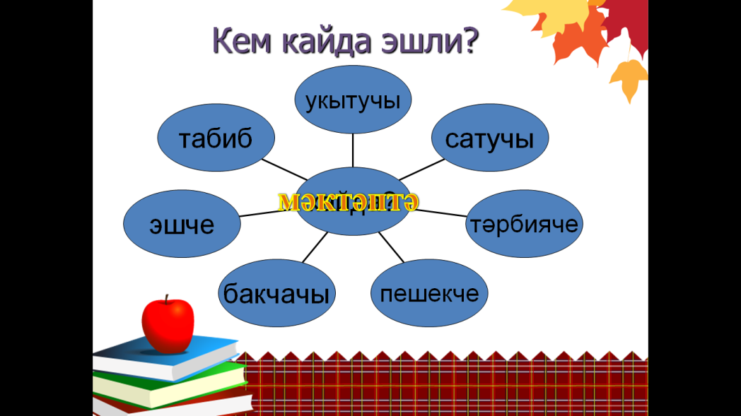

(Мәктәптә, кибеттә, балалар бакчасында, ашханәдә, шифаханәдә, заводта, бакчада)
3. Һөнәрләр исемнәрен әйтә белү,кемнең кайда эшләве турында хәбәр итә белү. (Минем әнием-... . Минем әтием-.... .)
Яңа сүзләрне тәрҗемәсе белән дәфтәргә язу; метапредмет нәтиҗәләрен үстерү йөзеннән, берничә сүзне татарча-русча, русча-татарча сүзлектән карау.

б) Кем нишли?

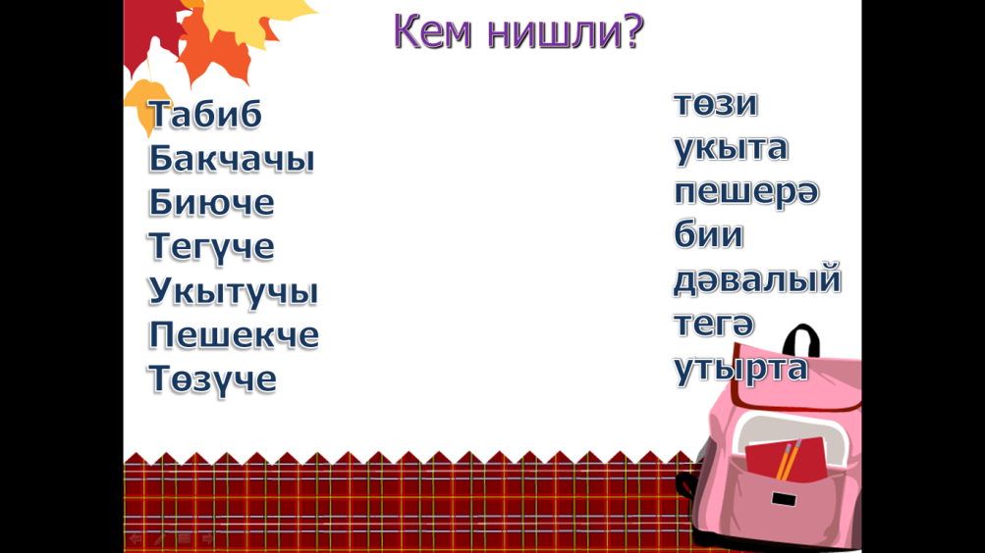

в) Уйла

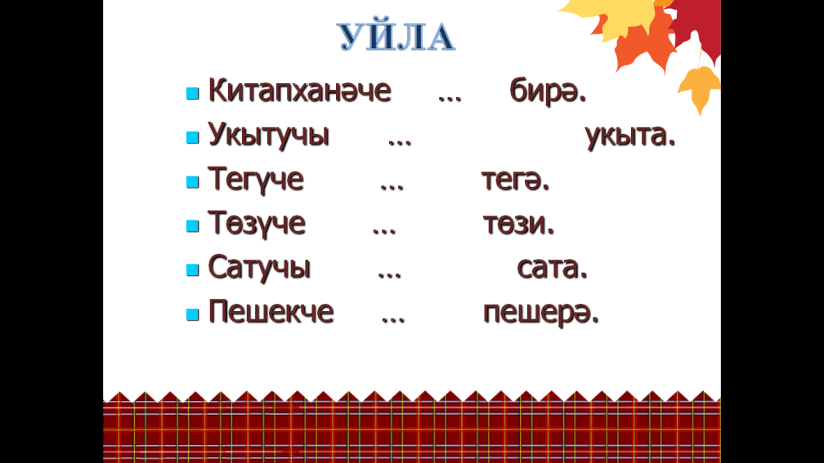

4. Яңа сүзләр кулланып, ситуатив күнегүләр белән эшләү:
Скажите что:
-садовник посадил красивые цветы;
-учительница красиво пишет;
-рыбак поймал большую рыбу.

Ял минуты.
IV. Ныгыту.

1. Җөмләләрне күчереп яз. 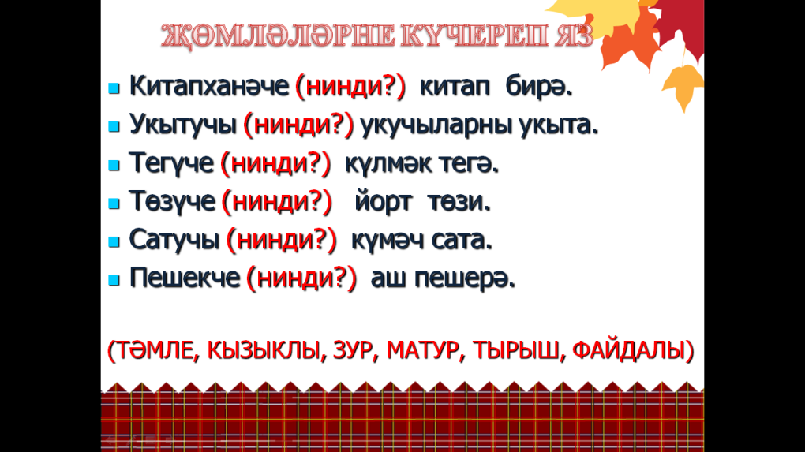

2.Сүзләрдән җөмләләр төзеп яз.

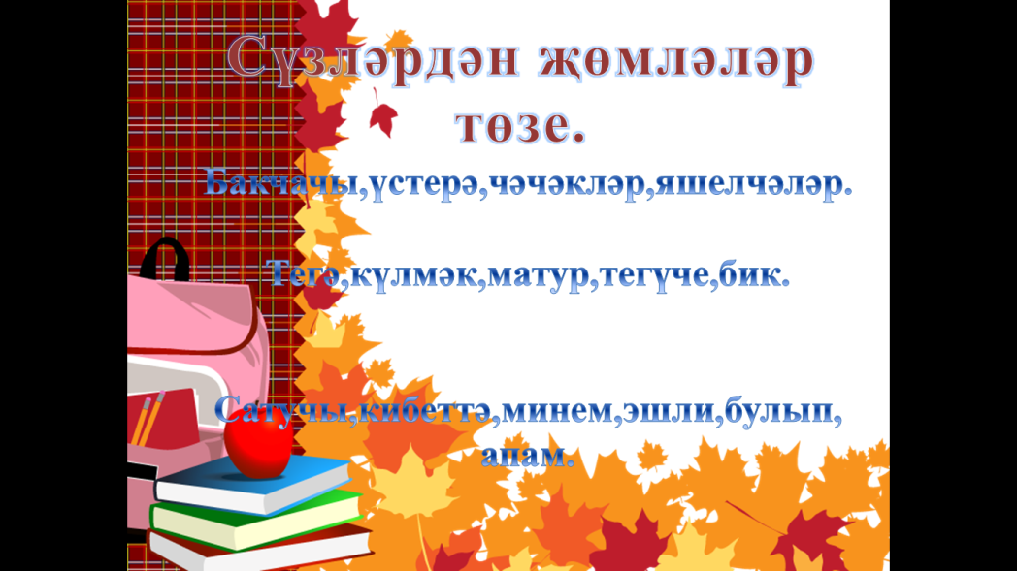

3.“Тәрҗемәче” уены. Балалар парларда бер-берсеннән өйрәнелгән сүзләрнең тәрҗемәсен сорыйлар.
4. Иң яхшы диалог сөйләүче парга конкурс.(7 нче күнегү,92 бит)
V. Өй эше бирү. Дәреслектәге кагыйдәне ныгытырга. (90бит)
VI. Йомгаклау. Дәрескә йомгак ясау, билгеләр кую.

